학번:20182940 이름:이유나 프로젝트명:animalprotect

# 프로젝트 개요

본 프로젝트는 경기데이터드림에서 제공하는 유기동물보호현황을 HTTP 방식으로 요청하여 XML 형식의 자료를 얻어온 후 XML 형식에 포함된 유기동물보호현황을 추출한다. 추출된 유기동물보호현황은 CSV 파일로 저장한 후 필요시에 유기동물보호현황의 변화를 그래프로서 주기 별로 가시화한다.

|  |  |
| --- | --- |
|  | 설명 |
| 데이터 | 유기동물보호현황을 포함하는 응답자료 |
| 형식 | XML |
| 자료요청방식 | HTTP 요청  https://openapi.gg.go.kr/AbdmAnimalProtect |

1. 프로젝트 기능

프로젝트 기능은 다음과 같이 개조식으로 작성하며, 예상되는 결과를 중심으로 기술 함 (기능을 3-5개를 작성하도록 함)

|  |  |
| --- | --- |
| 항목 번호 | 기능 정의항목 |
| 1 | . (requests 패키지를 사용하여) 경기데이터드림에서 자료를 요청하여  유기동물보호현황(xml)을 얻어옴 |
| 2 | . 유기동물보호현황에서 유기동물보호현황을 획득함 |
| 3 | . 주기적으로 얻은 유기동물보호현황을 CSV 형식으로 저장함 |
| 4 | . CSV 저장된 유기동물보호현황을 사용하여 유기동물보호현황에 대한 통계처리를 수행함 |
| 5 | . 저장된 CSV 파일을 읽어 나만의 그래프로 시각화 함 |
| 주요  고려사항 |  |
|  |

1. 예상 결과

CSV 에 저장된 최종결과는 유기동물보호현황을 그래프로 시각화한다.

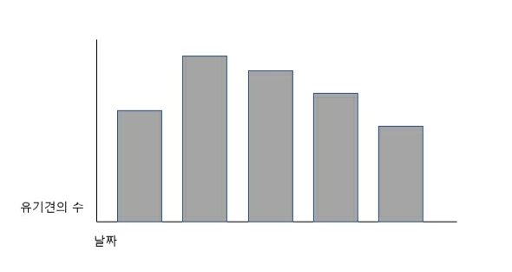

* 참고자료

- 기능정의 1,2를 위한 python 코드

url= https://openapi.gg.go.kr/AbdmAnimalProtect?KEY=3df72715814d4681b274b3887eac83eb&pIndex=1&pSize=50&SIGUN_CD=41110